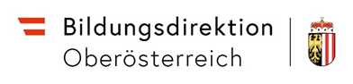
Förderempfehlungen
Die Förderempfehlungen werden durch das Diversitätsmanagement/mobile Lehrkräfte in den Fachbereichen erstellt und der Schule als Arbeitsgrundlage übermittelt.

Daten der Schülerin/desSchülers
Name | Name der Schülerin/des Schülers  geboren am: Datum anklicken  ☐ männlich ☐ weiblich ☐ divers
Adresse (PLZ, Ort, Str.)
Erziehungsberechtigte
Schule/Klasse/Stufe/Besuchsjahr
Unterrichtende Lehrperson
Verfasserin/Verfasser
Datum | Datum

FÖRDERSCHWERPUNKTE
(Stärken/Schwächen, nächste erreichbare Ziele, empfohlene Maßnahmen, Einsatz von Hilfsmittel, ...)

Literatur / Materialien / Hilfsmittel

Eventuelle außerschulische Ressourcen
(Therapien, Beratungsstellen, Unterstützungsleistungen verschiedener Systempartner, …)

